113年食農教育推廣計畫
徵案簡章
縣市立中小學版

主辦單位：農業部
執行單位：財團法人中國生產力中心、財團法人農業科技研究院

目 錄
第一章 計畫目的及研提原則 1
第一節 計畫目的 1
第二節 申請單位及補助原則 1
第三節 提案規劃說明 3
第二章 計畫研提及審查作業 7
第一節 研提方式 7
第二節 研提及審查流程 8
第三章 計畫執行與管考作業 11
第一節 計畫執行注意事項 12
第二節 申請撥款及相關規定 13
第三節 計畫管考作業 13
附件一 本計畫相關網路資源 15
附件二 學校推展「食農教育」的學習內涵 17
附件三 113年食農教育推廣計畫徵案說明會議程 19
附件四 113年食農教育推廣計畫研提計畫書(請於報名系統上填報) 20
附件五 會計科目與補助經費編列標準說明 26
附件六 113年食農教育推廣計畫（學校組）附件資料 28
附件七 113年食農教育推廣計畫（樂農城市A組）附件資料 30
附件八 113年食農教育推廣計畫（樂農城市B組）附件資料 33

第一章 計畫目的及研提原則
- 計畫目的
食農教育法於111年5月4日經總統令公布，農業部（以下簡稱農業部）依據食農教育法第12、13、15條，特辦理113年食農教育推廣計畫（以下簡稱本計畫），鼓勵相關機關（構）、法人及團體推行食農教育，並協助各級學校及幼兒園進行食農教育課程及體驗活動。
- 申請單位及補助原則
- 申請單位：
縣市立中小學。
- 申請類型及補助款上限：
- 每一申請單位只能申請一組別。
- 可申請學校組及樂農城市組。

申請組別 | 學校組 | 樂農城市A組 | 樂農城市B組
申請單位 | 縣市立中小學 | 縣市立中小學 | 縣市立中小學  (屬原住民族、離島及偏遠地區、非山非市者)
提案說明 | 簡章4、5頁 | 簡章5、6頁 | 簡章6、7頁
補助款上限 | 15萬元 | 15萬元 | 15萬元

- 計畫補助原則：
- 申請單位必要時得不編列配合款。
- 於計畫核定執行期間參與本計畫工作坊或相關研習活動，差旅費用得由本計畫支應。各級學校教職員如參與前述活動，根據「公立中小學兼任及代課教師鐘點費支給基準表」附則第二點，課務排代費用不得向中央政府申請補助。
- 受補助單位應配合事項：
申請單位於繳交完整之提案文件、通過審查、經農業部核定後成為受補助單位，始得執行本計畫，並應配合農業部辦理下列事項：
- 自計畫核定後至113年11月20日前辦理完成，並按時填報計畫執行進度。
- 配合所屬地方政府相關經費核銷作業。
- 計畫成果效益追蹤及研究分析。
- 配合出席相關會議、撰寫結案報告、實地訪視進度與品質輔導等。
- 參與農業部相關工作坊、會議、成果發表會及其他推廣活動。
- 基於食農教育推廣目的，農業部得要求辦理或協助經驗分享及研習等相關工作。
- 提案規劃說明
- 食農教育推廣架構及學習內容
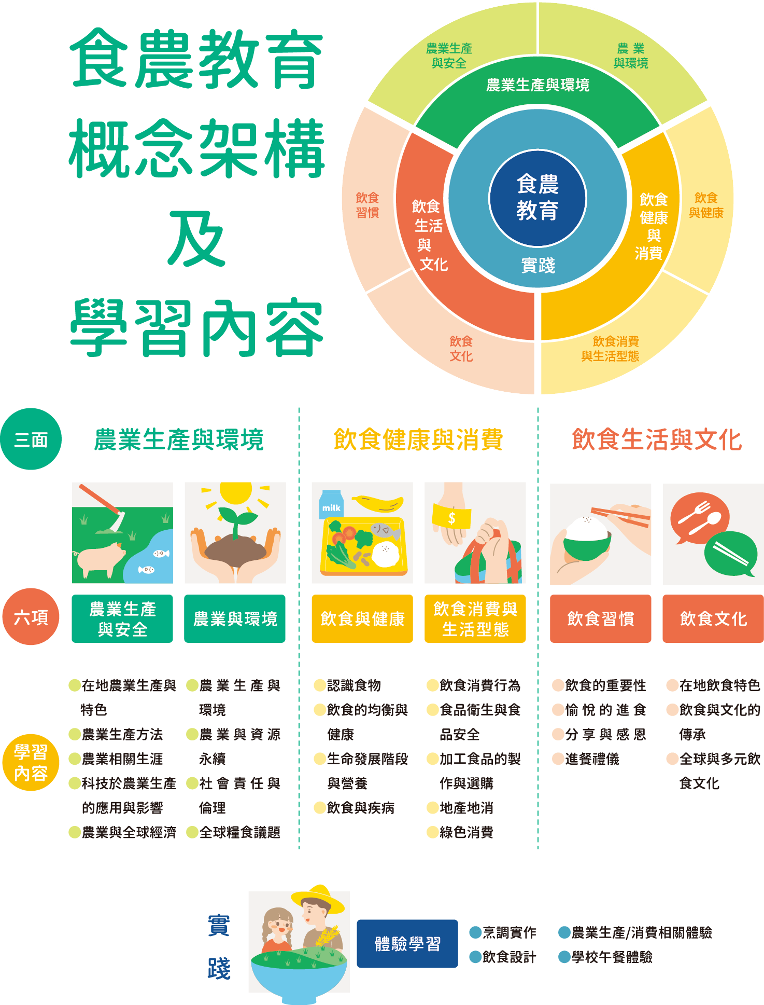
圖1 食農教育 ABC 模式：食農教育三面六項
資料來源：林如萍，食農教育之推展策略（一）：學校教育實施之概念架構分析，106年度國立臺灣師範大學產學合作計畫研究報告，頁28。
為協助國民瞭解我國食農教育的內涵，農業部委託國立臺灣師範大學幼兒與家庭科學學系林如萍教授研發「食農教育ABC模式」（如圖1），以培養「食農素養」（Food and Agricultural Literacy）為目標，提出食農教育的內涵—三面六項「農業生產與環境-與環境共好」、「飲食健康與消費-自發實行健康飲食生活」、「飲食生活與文化-人際互動與傳承」。期引導申請單位能系統性推動食農教育，增進大眾對於在地農業、農產品及食品產製儲銷過程循環的理解及關心；並以終身學習及全民食農教育之理念，增進推廣對象理解均衡飲食生活之重要性，同時以消費行動支持國產農產品，促進地產地消；以及協助地方或各族群特色飲食生活文化之紀錄、保存及傳承等。
本計畫將透過工作坊、實地查核及案例分享等方式，協助受補助單位優化教材設計與執行方法，提升相關人員量能及累積教學資源。另提供本計畫相關網路資源（第15-16頁附件一）供參考，以利計畫撰寫。
- 提案說明（學校組）
申請單位請參照第3-4頁「食農教育ABC模式」之「食農教育三面六項架構及內涵」，高中（職）以下學校另請參考「學校推展食農教育的學習內涵」（第17-18頁附件二），依不同學習階段之食農教育學習內涵，發展符合學生學習情境與學習目標之食農教育策略。計畫研提說明如下：
- 重點說明：
由食農教育概念架構的「三面」，至少選擇二個面項（農業生產與環境為必選），並從「學習內容」發展教學設計；並依當地特色選擇1種在地農漁畜產品作為教學發展項目。若申請單位已與當地農民團體合作推動食農教育，將優先推薦。
- 重要工作項目：
- 共同備課：召集推動食農教育相關教師/人員，以及在地多元組織或食農相關人士（如：農業部所屬各試驗改良場所、在地農友/農場、農漁會等，以及食農相關團體（教育、農業、衛生及社會福利、營養、環保、文化）、法人、學（協）會及志工團體等），共同備課或辦理相關研習（校內外相關教師/人員皆可為共同備課成員）至少6小時，以建立持續性的教師社群，提升食農教育之教學與執行能力。
- 提出教學設計並完成教學：計畫執行須完成8節課以上之食農教育教學設計（教案須完整包括：對象、教學目標、學習活動內容、學習單、教師教學PPT等教材），以及實際教學之成果（學生完成之學習單、課程活動相關紀錄，包括：照片、影音等紀錄）。
- 辦理體驗/學習活動：須辦理至少1場次與教學內容相關之校外體驗/學習活動（如遇不可抗力因素無法實體辦理，可改採線上辦理），每場次至少20人，需結合在地多元組織或食農相關人士，期透過結合在地資源，提升食農教育成效。另可依地區特性結合生產、加工、銷售等環節的實作或觀摩行程（如：學校午餐食材之供應農場及加工廠等）。為促使食農教育從學校出發，同時推廣至家庭及社區，各體驗學習活動可視辦理目的邀請學生家長、全校師生及地方相關產業人士等參與；並請提出實際體驗/學習活動之成果（學生完成之學習單、活動相關紀錄，包括：照片、影音等紀錄）。
- 提案說明（樂農城市組）
協助學校結合農業科技技術，導入各區農業試驗改良場技術服務，建立校園食農教育體驗場域，降低種植門檻，促進參與者具成就感，並加速食農教育推廣應用為政策目標。
申請單位請依據第3-4頁「食農教育ABC模式」提出之「食農教育三面六項架構及內涵」，並請參考「學校推展食農教育的學習內涵」（第17-18頁附件二），依據不同學習階段之食農教育學習內涵；發展符合學生學習情境與學習目標之食農教育策略。計畫研提說明如下：
- 樂農城市A組：
若申請單位已有接受過農業部所屬各試驗改良場所相關輔導、技術引進或共同合作等，將優先推薦。
- 重點說明：
由食農教育概念架構的「三面」，至少選擇二個面項（農業生產與環境為必選），並從「學習內容」發展教學設計；並依當地特色，選擇1種在地農產品，作為教學發展項目。
- 重要工作項目：
- 共同備課：須召集推動食農教育相關教師/人員共同備課或辦理相關研習至少4小時，以建立持續性的教師社群，提升食農教育之教學與執行能力。
- 教學設計及執行：透過農業作物特性、生長環境、栽種管理、健康飲食及環境友善等鏈結，配合實作場域設計一套8節課以上之食農教育教學設計（教案須完整包括：對象、教學目標、學習活動內容、學習單、教師教學PPT等教材）。
- 場域實施：於校內或學校配合之周邊場域，規劃建立食農體驗實作場域，面積至少8-12坪以上，並須規劃進行與教學內容相關之體驗學習活動，同時提交實際教學之成果（學生完成之學習單、課程活動相關紀錄，包括：照片、影音等紀錄）。
- 樂農城市B組：
屬原住民族、離島及偏遠地區、非山非市之各級學校。計畫審核通過後之受補助單位，將協助安排就近之農業部所屬各區農業改良場或農會，提供相關技術輔導與執行上支援。
- 重點說明：由食農教育概念架構的「三面」，至少選擇二個面項（農業生產與環境為必選），並從「學習內容」發展教學設計；並依當地特色，搭配選擇種植之在地農產品，作為教學發展項目。
- 重要工作項目：
- 共同備課：須召集推動食農教育相關教師/人員共同備課或辦理相關研習至少4小時，以建立持續性的教師社群，提升食農教育之教學與執行能力。
- 作物種植：成功導入符合該區域之適地適栽作物，種類至少2種以上，並結合活動課程辦理至少2場次推廣示範活動（如遇不可抗力因素無法實體辦理，可改採線上辦理）。
- 場域實施：於校內或學校配合之周邊場域，建立食農體驗實作場域，面積至少8-12坪以上。

第二章 計畫研提及審查作業
- 研提方式
為協助申請單位瞭解計畫目的及執行重點，農業部特辦理徵案說明會，會中將說明食農教育的內涵及推廣策略、在地資源融入教學內容、經驗分享，以及其他後續輔導及相關配合事宜，建議申請單位派員參加，詳細議程及報名資訊請見第19頁附件三。
縣市立學校報名組別及提案截止日期如下：
申請組別 | 學校組 | 樂農城市AB組
收件截止日期 | 113年2月20日(星期二) | 113年2月20日(星期二)
- 研提流程：
請申請單位準備相關提案資料完備後，於113年2月20日前於「食農教育線上報名系統」(以下簡稱報名系統)(https://faepromo.moa.gov.tw)研提計畫。報名系統將於113年1月10日開放，相關線上研提資料可參考附件4，(報名系統使用者手冊將於報名系統網頁上提供)。相關流程如下：
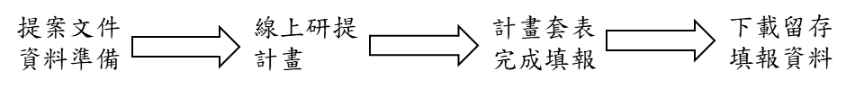
圖2 研提流程
- 提案文件資料：
- 教學及活動規劃：
- 學校組填寫附件六。
- 樂農城市組(AB組)分別填寫附件七、八。
- 提案說明影片3分鐘：
- 說明推廣食農教育的理念及經驗，約1分鐘。
- 說明教材內容、教學規劃，以及預計如何辦理體驗/學習活動或課程教學，約2分鐘。
- 上傳雲端空間，並開放下載，線上提案時填報相關網址。
- 研提及審查流程
- 資格審查
單位線上研提完成後，報名系統將發送研提完成通知信，申請單位若提案文件有誤，應於接獲財團法人中國生產力中心(學校組)或財團法人農業科技研究院(樂農城市組)e-mail通知後3個工作天內於報名系統進行資料補正，逾期未補正資料者，不予審查。
- 審查會議
為確認各提案內容之完整性及可行性，本階段得視需要邀請2至5位產官學專家學者協助審查。審查會議將由審查委員依據本計畫之審查項目評分，提案內容平均分數達60分以上，並經出席委員過半數同意者為審查通過。審查項目及評分基準、評分等第及補助款上限、研提及審查流程如第9-10頁表1、表2、及圖3所示，提案內容如有以下情事，將不予補助：
- 提案內容之創作及資料引用如有剽竊、侵犯他人著作權，以及違反學術倫理等事項。
- 互為合作關係之二個以上申請單位，依各自單位名義申請本計畫，提案內容之間的相似度超過百分之五十者。
- 互為合作關係之二個以上申請單位，以同一套提案內容申請不同補助型計畫者。
- 審查結果通知與計畫書修改
計畫內容審查結束，由審查會議提出建議補助計畫項目、經費額度及建議事項，農業部函覆申請單位，並副知所屬地方政府審查結果，申請單位應於收到財團法人中國生產力中心(學校組)或財團法人農業科技研究院(樂農組)計畫修正通知後，於期限內修正計畫補助項目、經費及建議事項等(系統修改OR另外)，由財團法人中國生產力中心或財團法人農業科技研究院協助將修正計畫提送農業部，並於接獲農業部通知後得開始辦理本計畫。農業部保留最終核駁計畫之權利，並得視實際需要，調整計畫補助金額或撥款進度，申請單位不得異議。
表1 審查項目及評分基準
審查項目 | 說明 | 配分
計畫完整性 | - 依據本計畫食農教育ABC模式設計教材及規劃學習內容，且富教育性與在地特色。  - 提案內容具體可行、創新性、策略性及示範性。  - 相關人員的工作配置適切，風險評估之完整性及因應對策。  - 提案內容之創作及資料引用遵守智慧財產權。 | 25%
教學設計 | - 課程設計與執行之內容廣度及深度。  - 體驗活動之內容廣度及深度。  - 課程及體驗活動教具、教材（學習單）之正確性及完整性。 | 15%
計畫執行能力 | - 單位辦理相關工作之經驗及成果。  - 預期成果、成效或產業關聯效益及關鍵績效指標之訂定是否合理。  - 團隊或合作單位成員具「農業部食農教育宣導人員基礎培訓課程初階班、進階班」之時數證明。 | 15%
推廣效益 | - 參與課程或體驗活動之人數。  - 計畫執行是否有推廣至單位內（校內）其他成員、外部人員（家長/它校老師等）、社區民眾。  - 課程或體驗活動具模組化架構可供其他單位參考。  - 計畫執行與農業部所屬各試驗改良場所推動食農相關計畫相合作者。 | 25%
外部資源連結 | - 規劃的活動/課程內容、講師或活動場域連結或與在地農業及其它資源合作。  - 體驗活動具多元性（如：生產、銷售或加工等不同屬性）。  - 計畫中建立之運作模式，具有持續自主辦理的可能性。  - 具在地食物系統點線面串連合作模式。 | 15%
經費編列 | - 經費配置合理，算式條列說明是否清晰。  - 自行編列相關配合款，擴大計畫辦理效益。 | 5%

表2 評分等第及補助款上限
審查平均分數 | 80分以上 | 79～70分 | 69~60分 | 59分以下
評分等第 | A | B | C | D
補助款比例 | 15萬元 | 12萬元 | 10萬元 | 不予補助

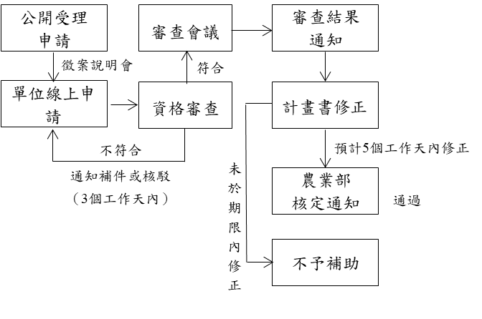
圖3 研提及審查流程

第三章 計畫執行與管考作業
本計畫之補助經費編列及執行應確實依據「農業部主管計畫經費處理手冊」與「農業部主管計畫補助基準規定」等規定。
行政院主計處附屬單位預算執行要點第26點第1項第8款第1目準用第10點第1項第9款第3目規定，中央政府各業權基金補助地方政府之補助款，應通知該地方政府納入其預、決算辦理，因此各縣市立中小學相關計畫補助經費需統一編入地方政府預算，由農業部撥款至地方政府後，地方政府對於轄下申請通過單位進行補助。縣市立中小學申請之本計畫將由地方政府進行計畫管考與結案，請參考圖4說明。
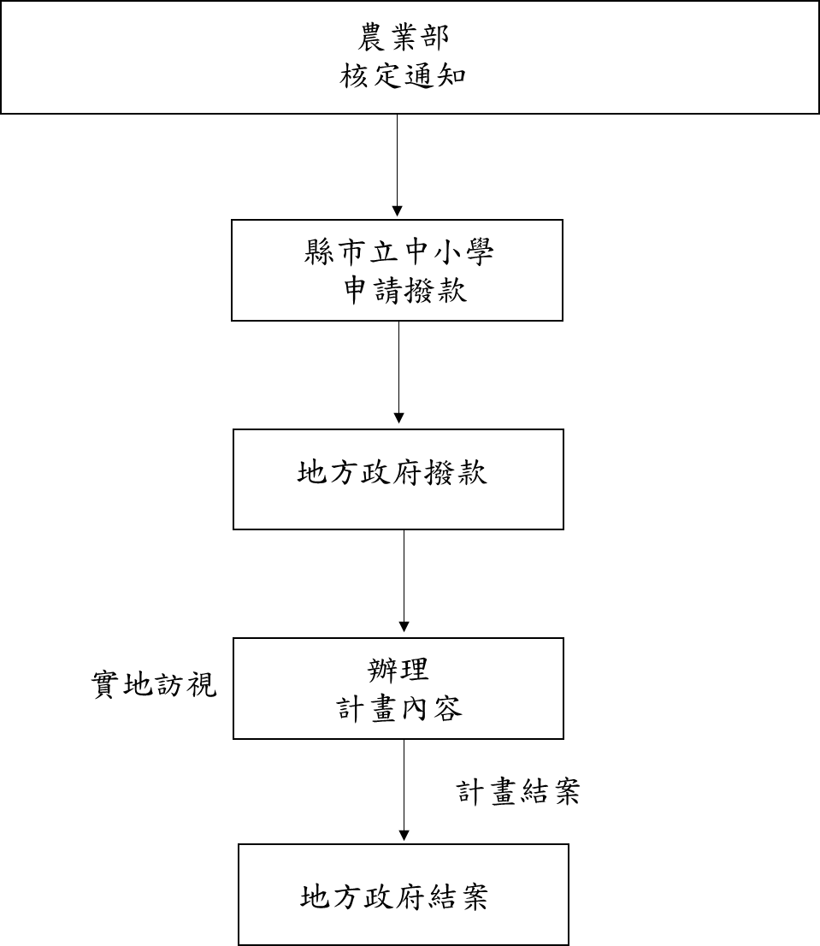
圖4執行與管考流程

- 計畫執行注意事項
計畫執行期間，農業部得隨時派員實地查核計畫進度與品質。受補助單位如有下列情形之一者，農業部得取消補助資格，並得要求受補助單位繳回補助款項：
- 受補助單位所創作之教材及相關內容如有剽竊、侵犯他人著作權，以及違反學術倫理等事項，農業部將取消對該受補助單位的補助，所衍生之法律責任由受補助單位及共同作者自行負責。本計畫所認定之著作權人為各受補助單位，各受補助單位與共同作者之間的著作權歸屬，請自行協議；如有爭議，農業部將不受理相關之爭端解決。
- 計畫實際執行進度落後預期情節重大，經查證無誤，受補助單位針對落後之事由，無法提出非可歸責於受補助單位之說明者。
- 推動成效不佳且執行內容與原核定計畫不符。
- 計畫品質重大違失。
- 無正當理由規避、妨礙或拒絕接受查核，或依規定應配合辦理者，經通知限期改善而屆期未補正。
- 無正當理由停止執行。
- 未依補助款用途支用，而有虛報、浮報之情事。
- 因糾紛或其他事由而有訴訟、致使法院或行政執行處有強制執行命令之情事。
- 刻意規避提撥計畫衍生收益規定，經查證屬實。
- 未依規定進行結案手續填報會計系統及繳交結案報告應附資料。
- 其它違反本補助計畫精神之行為，經農業部認定應取消補助資格者。
- 申請撥款及相關規定
- 請款流程：
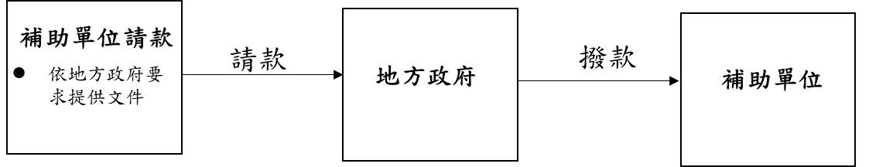
圖5 請款流程
- 憑證處理：
計畫執行單位之憑證或支用單據、帳簿及報表之保存及銷毀，除依會計法相關規定辦理者外，應依照地方政府相關局（處）請款作業流程等辦理。
- 計畫管考作業
- 計畫管考：
- 受補助單位應以計畫所提之內容執行，並作滾動式改善與調整，於結案時繳交調整後之內容。於此，計畫執行期間，本計畫得安排輔導員隨時訪視或輔導受補助單位執行之活動或課程，協助優化教材及相關教學內容，瞭解活動或課程之執行成效。
- 受補助單位須配合農業部各項追蹤作業，參與本計畫相關之成效追蹤及管考，以及後續經驗分享或是媒體報導等活動。
- 風險管理：
- 規劃活動或課程之實施場域時，應先行評估相關事項之安全性，如場域空間是否足夠容納活動或課程人數、是否具相關設立證明、急救設備及應變措施、活動所需設備及用品（如農耕器具、烹飪器材等）、妥善說明行前安全須知等。
- 活動或課程期間須為執行及參與人員辦理至少100萬/人天之旅遊平安險或200萬/人公共意外責任險。
- 活動或課程期間若有租賃車輛，車齡須為5年以下，年份較新之車輛為原則。
- 計畫結案：
- 經費結案：配合地方政府相關局（處）提供相關領據及規定。
- 計畫內容結案：受補助單位於計畫結束後至113年11月20日（星期五）前完成結案報告，以電子檔光碟、USB隨身碟方式或是上傳雲端空間，並開放下載，與紙本公文一同函送至所屬地方政府。結案報告格一律為電子檔形式如word檔、簡報PPT、PDF檔或掃描檔，結案報告格式將由財團法人中國生產力中心或財團法人農業科技研究院提供，相關繳交文件如下說明：
- 結案報告（應包含執行成果效益分析、檢討與建議等）。
- 執行紀錄及成果：含課程表、簽到表、原始照片（至少10張）等。
- 食農教育教材、教案。

附件一 本計畫相關網路資源
附件一
網站名稱 | 網址
農業部  食農教育資訊整合平臺 | https://fae.moa.gov.tw/index.php
農業部  農業知識入口網－農業主題館 | https://kmweb.moa.gov.tw/theme_list.php?theme=subject_list_view
農業部  農業知識入口網－農漁生產地圖 | https://kmweb.moa.gov.tw/theme_list.php?theme=production_map
農業部農糧署  農產品產地產期查詢 | https://www.afa.gov.tw/cht/index.php?code=list&ids=1103
農業部農糧署  學校午餐三章一Q專區 | https://4b1q.moa.gov.tw/
農業部農糧署  民生消費資訊 | https://www.afa.gov.tw/cht/index.php?code=list&ids=627
農業部農糧署  食農食米教育 | http://www.riceeducation.com.tw/fr/index
農業部漁業署  食魚文化推廣 | https://www.fa.gov.tw/list.php?theme=web_structure&subtheme=185
農業部漁業署  漁業廣播電臺－農漁諺語 | https://www.frs.gov.tw/list.php?theme=saying&subtheme=
行政院食品安全辦公室  食品安全資訊網 | https://www.ey.gov.tw/ofs/
衛生福利部食品藥物管理署－豬肉儀表板 | https://ifi.fda.gov.tw/ifi/pfp/cp/pfpcp0706q.jsp
衛生福利部國民健康署  我的餐盤－口訣歌及影片 | https://www.hpa.gov.tw/Pages/Detail.aspx?nodeid=1622&pid=9514&fbclid=IwAR0xUtQnNwK81gRSW867fyg-XMMoJK3xwjDB5EA7BVW9w8tGcAoeQqk5JVs
衛生福利部國民健康署  國民飲食指標手冊 | https://www.hpa.gov.tw/Pages/Detail.aspx?nodeid=485&pid=8384
衛生福利部國民健康署  健康九九網站 | https://health99.hpa.gov.tw/default.aspx
衛生福利部國民健康署  均衡飲食 | https://www.hpa.gov.tw/Pages/List.aspx?nodeid=36
衛生福利部國民健康署  每日飲食指南手冊 | https://www.hpa.gov.tw/Pages/EBook.aspx?nodeid=1208
中華民國交通部觀光局  臺灣飲食文化 | https://www.taiwan.net.tw/m1.aspx?sNo=0020546

附件二 學校推展「食農教育」的學習內涵
附件二
一、學校推展食農教育的目標
學校推展食農教育的目標是培養學生的食農素養，「食農素養」包括：
- 具備飲食相關知能及選擇能力，養成良好的飲食習慣，實踐健全的飲食生活。
- 展現合宜的進餐禮儀、樂於與人分享交流，敏察和接納多元的飲食文化並傳承在地飲食文化。
- 瞭解各種農業活動、關懷自然與環境，覺察農業與經濟、社會、環境的關聯與價值，支持在地農業與永續發展。
二、食農教育的學習內涵
由林如萍(2017)提出的「食農教育ABC模式」為本，將食農教育定位為「議題」，發展食農教育的學習主題與內涵，提供學校作為課程設計與教學實施的參考。食農教育包括：農業生產與環境、飲食健康與消費、飲食生活與文化三個面向，以及六個學習主題：農業生產與安全、農業與環境、飲食與健康、飲食消費與生活型態、飲食習慣、飲食文化。下表的左欄，為「面向/學習主題」，表格中間，希望學習者能逐步隨教育階段而擴展，因此規劃不同教育階段（國民小學、國民中學、高級中等學校）相應的「學習內涵」。

食農教育的學習內涵
面向/主題 |  | 國小 | 國中 | 高中
A  農業生產與環境 | A-１  農  業  生  產  與  安  全 | - 了解家鄉農業發展的歷史，認識家鄉的自然環境特色(土壤、水源、天氣等自然條件)與在地農業生產的關連。  - 認識農產品生長過程及農業生產方法的演變，透過農業相關體驗活動，體會農業工作的樂趣與價值。  - 描述家鄉農產品的特色，並分析進口與國產農產品的差異。 | - 探索農業生產與科學應用的關聯性，理解農業科技帶來的助益及相關的環境議題。  - 參與農業產銷相關工作場域的體驗活動，探索農業相關的職業與生涯發展。  - 分析農產品的供需機制，瞭解農產初級加工應用等產銷鏈的運作過程。 | - 分析應用科學與科技提高農業生產與經濟價值或改善農業生產對環境影響的相關策略。  - 分析農業領域相關的職業發展，了解農業產業的專業人才需求，探索新興科技於農業的應用及相關的職涯發展。  - 分析農產品的輸出、輸入對國家的生態環境、社會與經濟發展等各面向的影響與因應策略。
A  農業生產與環境 | A-2  農  業  與  環  境 | - 了解農業對環境保護及永續發展的價值與重要性。  - 了解農業提供人們糧食、衣物原料、生活能源等各項生活基本需求。 | - 分析農業生產與環境及生態資源的關聯性，探討維持生態平衡的農業生產策略。  - 探討農業發展與食物生產之社會責任與倫理議題，並願意實踐公民責任的行動。 | - 探討農業與聯合國永續發展目標的關聯性，提出有助達成永續發展的農業生產策略。  - 了解全球自然環境、社會經濟發展與糧食供應的關聯，探討永續糧食體系、糧食安全與消除飢餓等相關議題。
B  飲食健康與消費 | B-1  飲  食  與  健  康 | - 認識常見食物，了解飲食習慣對身體健康及罹患疾病風險的影響，並能選擇健康的食物。  - 了解個人的營養需求，於學校午餐及日常生活中實踐均衡飲食行為。 | - 認識常見國產農產品，了解其特性與基本的選購原則。  - 了解青少年發展階段的營養需求重點，設計並製備合宜的健康飲食。 | - 運用生命期營養需求概念及食物選購原則，為家人設計健康飲食計畫。
B  飲食健康與消費 | B-2  飲  食  消  費  與  生  活  型  態 | - 分析比較不同的消費管道，建立健康安全消費的覺知。  - 辨別食物與食品的差異，選購在地、當季與安全的食材，製作簡易餐點。  - 了解食物從農場到餐桌的過程，辨別及選擇對環境較低傷害的農產品。 | - 覺察影響飲食消費行為的因素，關心食安議題及消費權益，建立健康安全的飲食消費行為。  - 善用在地、當季食材，設計並製作創意餐點或簡易加工食品。  - 反思自己與家人的飲食消費行為，實踐綠色消費。 | - 關注全球性食安議題，探討由消費行動響應食安運動及提升食安的相關策略 。  - 分析應用科學原理進行食品保存與加工的策略，並運用在地農產品進行實作。  - 以飲食議題探究消費公民權的理念，發揮公民責任維護社會公共利益。
C  飲食生活與文化 | C-1  飲  食  習  慣 | - 了解飲食對個人的重要性，培養並展現食物選擇能力。  - 樂於與他人共食，展現分享的情懷，增進與家人、朋友和諧相處的關係。  - 了解食物來源及餐食製備過程中的辛勞，養成惜食與感恩的情懷。  - 認識基本餐桌禮節，展現良好進餐習慣。 | - 認識國際進餐禮儀，了解各國飲食文化特色，展現合宜的用餐行為。 | - 關注全球飲食趨勢，思辨不同的飲食型態，實踐合宜飲食選擇。
C  飲食生活與文化 | C-2  飲  食  文  化 | - 參與體驗活動、認識家鄉飲食文化，瞭解飲食文化傳承的意義，欣賞與尊重多元飲食文化。 | - 探究飲食文化與在地農業及環境的關聯性，運用在地農產品製備餐點，認同並支持在地飲食文化及農業發展。 | - 反思全球化與多元文化對飲食趨勢的影響，表達個人對飲食文化形成的看法。  - 探討各國飲食文化特色，分析飲食文化與農業生產的關聯性，設計並製備不同文化的餐點。
資料來源：林如萍(2021)。食農教育教學知能手冊。農業部。

附件三 113年食農教育推廣計畫徵案說明會議程
附件三
一、目的及報名
為協助113年食農教育推廣計畫之申請單位瞭解計畫目的及執行重點，農業部將辦理徵案說明會，會中將說明食農教育的推廣策略、概念架構及內涵、案例分享，以及其他後續相關配合事宜，建議申請單位派員參加。
二、場次資訊（暫定）
場次 | 日期 | 地點 | 報名期限
北部場 | 1月18日(四) | 政大公企中心10樓A1034會議室  (臺北市大安區金華街187號) | 1月16日(二)
中部場 | 1月19日(五) | 集思臺中新烏日會議中心4樓富蘭克林廳  (臺中市烏日區高鐵東一路26號臺鐵新烏日站4樓) | 1月17日(三)
南部場 | 1月15日(一) | 高雄國際蓮潭會館B1國際一廳  (高雄市左營區崇德路801號) | 1月11日(四)

- 實體參加：請於各場次報名期限中午12:00前完成網路報名(額滿即截止報名)：https://forms.gle/18JTWMXGu2TY89p3A
- 線上參加：會議室https://meet.google.com/zpb-ossa-iao (不需報名，上限500人)
- 議程表（暫定）：
時間 | 議程 | 內容 | 主講人
09：30  10：00 | 報到
10：00  10：10 | 計畫說明 | 計畫目的說明 | 農業部
10：10  11：40 | 食農教育概念架構及案例分享 | - 食農教育概念架構介紹  - 計畫推動成果案例分享 | 國立臺灣師範大學  幼兒與家庭科學學系  林如萍教授
11：40  13：00 | 午餐時間暨現場展示交流
13：00  13：30 | 食農教育亮點示例 | 食農教育辦理經驗分享 | 2名本計畫歷年  執行單位
13：30  13：40 | 休息時間
13：40  14：30 | 計畫研提說明 | - 研提原則說明  - 申請計畫及相關流程  - 計畫書撰寫說明 | 財團法人  中國生產力中心/財團法人農業科技研究院
14：30  15：30 | QA諮詢暨現場展示交流 |  | 財團法人  中國生產力中心/財團法人農業科技研究院
*本計畫保留變更說明會日期、地點及議程內容之權限。

附件四 113年食農教育推廣計畫研提計畫書(請於報名系統上填報)
附件四

一、執行機關
二、計畫執行人 |  | 職稱
計畫主辦人 |  | 職稱
電話 |  | Email
註1：計畫執行機關(單位全銜)，應與請款帳戶名稱、關防印鑑等完全相符。
註2：執行人須為計畫執行機關之的最高首長(校長/總幹事/理事長/負責人)。
註3：計畫主辦人為執行機關之聯絡窗口。
三、計畫內容
(一)已完成之重要計畫成果摘要：
若為執行農業部相關食農教育計畫達三年以上之申請單位，請敘明歷年各年度本計畫執行成果重點。
(二)擬解決問題：
請條列說明貴單位發展食農教育的背景、經驗及欲解決的問題。
(三)計畫目標：
請條列說明貴單位執行本計畫預計達成之目標。
(四)實施方法與步驟：
請條列說明貴單位共同備課/召開籌備會議、編寫教案/規劃相關教學內容、設計教材及辦理體驗學習活動/課程、加碼項目等工作項目之設計/規劃理念，以及流程與執行方式等。內容請呼應農再系統之「可量化效益」及附件六「計畫報名資料」。

例：
  - 籌備會議：教材編撰會議將邀集社發協會、在地農會家政班及農友、衛生所等討論教材結構、內容之正確性及教法，預計隔周辦理1小時，共辦理6小時。
  - 教材設計與規劃教學：可摘要說明附件七、八、九、十的「單元教學活動設計」、「教學計畫表」，或「學習活動規劃及教材設計構想」等。
  - 體驗學習活動或課程：請分場次簡介預計之合作單位、團體或專家，辦理場域，活動內容等資訊。
(五)計畫執行人員：（如表格篇幅不足，請依格式自行增列）

- 計畫主要執行人員（單位內部成員）：
姓名 | 單位 | 職稱 | 專長領域 | 預計負責之工作內容
- 外部合作單位：
除第(一)點所列之計畫主要執行人員，預計還有哪些外部人士或團體共同籌備本計畫之所須工作？
姓名 | 單位 | 職稱 | 專長領域 | 預計協助之工作內容
□籌備會議
□教材編撰
□教學規劃
□活動/課程之進行
□其他：__________________
□籌備會議
□教材編撰
□教學規劃
□活動/課程之進行
□其他：_________________
□籌備會議
□教材編撰
□教學規劃
□活動/課程之進行
□其他：_________________

(六)預期效益：(請依據申請類型填寫下列項目)
1. 可量化效益
指標項目 | 單位 | 預期成果 | 應填寫組別
辦理共同備課 | 小時 |  | 學校組  樂農城市AB組
辦理共同備課 | 人次 |  | 學校組  樂農城市AB組
編製教材教案 | 節數 |  | 學校組  樂農城市A組
設計教材 | 套 |  | 學校組  樂農城市A組
辦理食農教育課程 | 節數 |  | 學校組  樂農城市A組
辦理食農教育課程 | 人次 |  | 學校組  樂農城市A組
辦理體驗學習活動 | 場次 |  | 學校組  樂農城市B組
辦理體驗學習活動 | 人次 |  | 學校組  樂農城市B組
實作場域面積 | 坪 |  | 樂農城市AB組
* 請依「指標項目」及「單位」填寫本年度預期成果。
* 以上預期成果數量請與下列預算編列相符。

2. 其他政策效益或不可量化效益
請條列說明其他政策效益或不可量化效益。

四、預算細目(範例)
請依據預算科目填寫計畫經費表，下述為範例參考，請再依實際情況進行編列。
單位：千元
預算科  目代號 | 預算  科目 | 農業部 |  |  | 配合款 | 合計 | 說明
預算科  目代號 | 預算  科目 | 經常門 | 資本門 | 小計 | 配合款 | 合計 | 說明
20-00 | 業務費 | 150 | 0 | 150 | 70 | 220
21-10 | 租金 | 40 | 0 | 40 | 3 | 43 | 詳如下表
23-00 | 按日按件計資酬金 | 60.7 | 0 | 60.7 | 54 | 114.7 | 詳如下表
25-00 | 物品 | 30 | 0 | 30 | 0 | 30 | 詳如下表
26-10 | 雜支 | 14.3 | 0 | 14.3 | 3 | 17.3 | 詳如下表
28-10 | 國內旅費 | 5 | 0 | 5 | 10 | 15 | 詳如下表
合計 |  | 150 | 0 | 150 | 70 | 220
注意事項：
- 經費部分請參考第26-27頁附件五「會計科目與補助經費編列標準說明」之規定編列，未詳列之經費運用相關規定請參考農業部主管計畫經費處理手冊、農業部主管計畫補助基準等（可至農業部網站https://www.moa.gov.tw下載，路徑：農業部首頁/農業部計畫研提）。
- 各會計科目一律依4捨5入原則，於個別科目內細項進位至新臺幣百元，科目則總計進位至新臺幣千元。
- 各單位以本計畫補助款所設計、產製之教材，其相關費用（如印製費等）應依本計畫內活動或課程之參加人數估算合理數量編列經費，所產製或印製之教材僅限於本計畫之相關活動或課程使用。
- 預算明細表填寫注意事項：
1. 請加入項次編號依序填寫。例：1.、2.、3.。
2. 文字、數字及標點符號皆用半形。
3. 各項經費使用應註明使用場次、用途、項目等。
4. 算式格式請使用半形數字及符號，計算式範例：5,000元*5組=25,000元。【含單價(元)、數量(單位)】。

預算明細表補充說明（範例） 單位：千元
預算科  目代號 | 預算科目 | 農業部 |  |  | 配合款 | 合計 | 說明
預算科  目代號 | 預算科目 | 經常門 | 資本門 | 小計 | 配合款 | 合計 | 說明
21-10 | 租金 | 40 | 0 | 40 | 3 | 43 | 說明如下
  - 體驗活動車輛租金10,000元*4台=40,000元(補助款)
  - 體驗活動場地租金3,000元*1場=3,000元(配合款)

單位：千元
預算科  目代號 | 預算科目 | 農業部 |  |  | 配合款 | 合計 | 說明
預算科  目代號 | 預算科目 | 經常門 | 資本門 | 小計 | 配合款 | 合計 | 說明
23-00 | 按日按件  計資酬金 | 60.7 | 0 | 60.7 | 54 | 114.7 | 說明如下
1. 外聘講師2,000元*4人*6節= 48,000元(補助款)
2. 現場協助教學並授課人員500元*4人*4節=8,000元(補助款)
3. OOO課程/活動按時計酬183元*1人*26小時=4,758元(以4,700元計) (補助款)
4. 專家學者出席費2,500元*8人=20,000元(配合款)
5. 體驗活動海報設計完稿：4,600元*2式=9,200元(配合款)
6. 教材圖片使用：300元*6張=1,800元(配合款)
7. 教材撰稿費：1,100元*10千字=11,000元(配合款)
8. 體驗活動臨時工資(專科畢)1,493元*8人次=11,944元(以12,000元計，配合款)

注意事項：
1.編列臨時工資，請註明「OOO課程/活動」並補充學歷(專科畢/大學畢/碩士畢)。
2.二代健保補充保費，請編列於此預算科，並請詳列算式。
3.設計類稿費，請註明「OOO課程/活動設計完稿」。
4.受補助單位內人員不得支領稿費、請注意經費編列標準的金額區間。

單位：千元
預算科  目代號 | 預算科目 | 農業部 |  |  | 配合款 | 合計 | 說明
預算科  目代號 | 預算科目 | 經常門 | 資本門 | 小計 | 配合款 | 合計 | 說明
25-00 | 物品 | 30 | 0 | 30 | 0 | 30 | 說明如下
1. 體驗活動材料費(包含○○○、○○○、○○○等)250元*100人次=25,000元(補助款)
2. 烹飪用具(包含○○○、○○○、○○○等)1,000元*5套=5,000元(補助款)

注意事項：
1.辦理體驗活動或課程所需之材料費，農產品單價上限300元/每份；漁畜產品單價上限500元/每份。
2.物品編列請依本計畫之關聯性與必要性核實編列，並本撙節原則，應儘量減少一次性耗材，如食材、包材等。
3.各項材料費應詳列各項物品內容，並請分項填寫。
例：
(1)○○○課程用可重複使用烹飪用品(包含○○○、○○○、○○○等)OOO元*OO組=O,OOO元
(2)○○○課程用一次性耗材材料(包含○○○、○○○、○○○等)OOO元*OO份= O,OOO元

單位：千元
預算科  目代號 | 預算科目 | 農業部 |  |  | 配合款 | 合計 | 說明
預算科  目代號 | 預算科目 | 經常門 | 資本門 | 小計 | 配合款 | 合計 | 說明
26-10 | 雜支 | 14.3 | 0 | 14.3 | 3 | 17.3 | 說明如下
1. 便當100元*4場*20人=8,000元(補助款)
2. 講義手冊34元*5場*20人=3,400元(補助款)
3. 學童體驗保險費10元*60人=600元(補助款)
4. 雜項用品(包含活動場地布置、文具紙張、印刷、郵資等)5,300元(其中補助款2,300元，配合款3,000元)

注意事項：
- 雜項如超過補助款10％，應詳列預算項目明細。
- 保險費用應編列補助款。(需與量化效益人次相同，若含工作人員須註明)

單位：千元
預算科  目代號 | 預算科目 | 農業部 |  |  | 配合款 | 合計 | 說明
預算科  目代號 | 預算科目 | 經常門 | 資本門 | 小計 | 配合款 | 合計 | 說明
28-10 | 國內旅費 | 5 | 0 | 5 | 10 | 15 | 說明如下
1. 國內旅費1,000元*15人=15,000元(其中補助款5,000元，配合款10,000元)

注意事項：
1.參加本計畫相關會議及工作坊，可編列至國內差旅費用。

附件五 會計科目與補助經費編列標準說明
附件五
科目名稱與代號 |  | 編列標準說明
20-00  業務費 | 21-10  租金 | - 教室或活動場地租金以日為單位；使用自己單位場地不得編列租金。  - 場地租金未達50人，每天以11,760元為限；50人以上未達100人，每天以16,400元為限；100人以上，每天以24,560元為限。（應儘量減少租金支出）  - 編列補助款車輛租金每日每車租金以10,000元為限。
20-00  業務費 | 23-00  按日按件  計資酬金 | - 農業部相關人員除實際擔任授課講座，得依內聘講座標準支領鐘點費外，不得由計畫支領任何酬勞。  - 外聘專家2,000元/節以下編列、內聘1,000元/節以下編列。（授課時間每節為50分鐘；連續上課2節者為90分鐘。未滿者講座鐘點費應減半支給）  - 現場協助教學並實際授課人員：500元/節。  - 臨時工資：專科畢及以下1,493元、大學畢1,537元、碩士畢1,610元/日。  - 按時計酬者，每小時基本工資為183元，請依據勞動部公布之基本工資規定辦理。  - 雇主應提撥之健保補充保費請編列於此科目下，請依據衛生福利部中央健康保險署規定辦理。  - 出席費：以每次會議2,500元為上限。（其他相關規定請見中央政府各機關學校出席費及稿費支給要點）  - 稿費：  (1)撰稿：1,100元至1,600元/每千字。  (2)審查費：中文300元至380元/每千字或1,220元至1,830元/每件。  (3)譯稿、潤稿、整冊書籍濃縮、編稿、圖片使用、圖片版權、設計完稿，以及審查 圖片、海報、宣傳摺頁等：由各機關學校依政府採購法相關規定，或本於權責自訂基準辦理。  （其他相關規定請見中央政府各機關學校出席費及稿費支給要點；受補助單位內人員不得支領稿費）
20-00  業務費 | 25-00  物品 | - 因辦理體驗活動或課程所需之材料費，農產品單價上限300元/每份；漁畜產品單價上限500元/每份。  - 凡實施計畫所需使用年限未達兩年或單價未達1萬元之消耗或非消耗品購置費用屬之，應以採購執行計畫所需之物品為限，避免一般事務性之支出，如照相機、印表機、計算機等。  - 不得編列油料。  - 影印機、傳真機、印表機等相關耗材請編列於此科目下。  - 一次性材料及活動相關費用。（應儘量減少一次性體驗耗材，如食材、包材等。）
20-00  業務費 | 26-10  雜支 | - 便當：每人每餐以100元為限。  - 講義手冊不得超過150元/本。  - 場地清潔費/維護費：最高編列3,000元/場。（不得與租金同時編列）  - 保險費用應編列補助款。  - 凡除前所列舉者以外其他事務費用，應以與實施計畫有直接關係者為限，如印刷、文具紙張、一般圖書雜誌、會議餐點、郵電等。應以與實施計畫有直接關係者為限，額度以不超過計畫預算10％為原則，如確有需要超過10％，應詳列預算明細，但不得超過20%。另不得編列宣導品、紀念品、資料袋、拋棄式個人盥洗用品等。
20-00  業務費 | 28-10  國內旅費 | - 含講師及工作人員旅費。  - 執行本計畫之差旅費用請依國內出差旅費報支要點辦理。
* 各會計科目一律依4捨5入原則，於個別科目內細項進位至新臺幣百元，科目則總計進位至新臺幣千元。
* 上述未詳列之經費運用相關規定請參考農業部主管計畫經費處理手冊、農業部主管計畫補助基準等。

附件六 113年食農教育推廣計畫（學校組）附件資料
附件六

食農教育教案設計內容：
請至少提出8節課之規劃，並符合研提原則中有關「食農教育概念架構及學習內容」之規定。
一、單元課程架構表
單元名稱 | 節數 | 教學重點＊
* 如表格篇幅不足，請依上述格式自行增列。
二、單元教學活動設計表
教案名稱 |  |  |  |  |  | 設計者
學習領域 |  | （領域/科別） |  |  |  | 時間 |  | ○○分鐘/○節
學習對象 |  | （年段/年級） |  |  |  | 人數
食農教育  概念面項 |  | ■農業生產與環境  □飲食健康與消費  □飲食生活與文化  （至少選擇2個面項(農業生產與環境為必選)，及就其「學習內容」發展教學設計。） |  |  |  | 食農教育  學習內容 |  | 1. _____________  2. _____________  3. _____________  （請參考第3-4頁，條列所選「三面」對應的「學習內容」）
主題農產品  （請寫1種） |  | 品項：
單元設計理念
12年課綱 |  | 表現標準
 |  | 內容標準
議題融入
單元目標 |  | 1.  2. |  |  | 學習目標 |  |  | 1-1  1-2  2-1  2-2
學生
學習條件分析
教學前準備 |  | 教師準備： |  |  |  |  | 學生準備：
教材來源
（或參考資料）
單元架構與時間分配
單元名稱
活動(一)名稱
○節
活動(二)名稱
○節
活動(三)名稱
○節

教學計畫*
時間 | 學習目標 |  |  | 教學流程/  教學內容 |  |  |  | 教學資源/  教學評量
第一節  ○分鐘  ○分鐘 | 1-1  1-2 |  |  | 活動○：  （活動名稱）  活動○：  （活動名稱）
第二節  ○分鐘 |  |  |  | 活動○：  （活動名稱）
* 如表格篇幅不足，請依上述格式自行增列。

附件七 113年食農教育推廣計畫（樂農城市A組）附件資料
附件七

預計接受改良場輔導項目(可複選)：
□病蟲害管理 □土壤檢測 □遠距澆水管理 □作物最適灌溉
□作物篩選 □栽種技巧 □農務技術 □其他:

預計接受改良場輔導規劃：

食農教育教案設計內容：
請至少提出8節課之規劃，並符合研提原則中有關「食農教育概念架構及學習內容」之規定。
一、單元課程架構表
單元名稱 | 節數 | 教學重點＊
* 如表格篇幅不足，請依上述格式自行增列。
二、單元教學活動設計表
教案名稱 |  |  |  |  |  | 設計者
學習領域 |  | （領域/科別） |  |  |  | 時間 |  | ○○分鐘/○節
學習對象 |  | （年段/年級） |  |  |  | 人數
食農教育  概念面項 |  | ■農業生產與環境  □飲食健康與消費  □飲食生活與文化  （至少選擇2個面項(農業生產與環境為必選)，及就其「學習內容」發展教學設計。） |  |  |  | 食農教育  學習內容 |  | 1. _____________  2. _____________  3. _____________  （請參考第3-4頁，條列所選「三面」對應的「學習內容」）
主題農產品  （請寫1種） |  | 品項：
單元設計理念
12年課綱 |  | 表現標準
 |  | 內容標準
議題融入
單元目標 |  | 1.  2. |  |  | 學習目標 |  |  | 1-1  1-2  2-1  2-2
學生
學習條件分析
教學前準備 |  | 教師準備： |  |  |  |  | 學生準備：
教材來源
（或參考資料）
場域實作規劃 |  | 面積： 坪。
 |  | 設置地點及場域介紹說明：
 |  | 實作/體驗內容規劃：
預計施作場域照片
（2至3張）
單元架構與時間分配
單元名稱
活動(一)名稱
○節
活動(二)名稱
○節
活動(三)名稱
○節

教學計畫*
時間 | 學習目標 |  |  | 教學流程/  教學內容 |  |  |  | 教學資源/  教學評量
第一節  ○分鐘  ○分鐘 | 1-1  1-2 |  |  | 活動○：  （活動名稱）  活動○：  （活動名稱）
第二節  ○分鐘 |  |  |  | 活動○：  （活動名稱）
* 如表格篇幅不足，請依上述格式自行增列。

附件八 113年食農教育推廣計畫（樂農城市B組）附件資料
附件八
預計接受改良場輔導項目(可複選)：
□病蟲害管理 □土壤檢測 □遠距澆水管理 □作物最適灌溉
□作物篩選 □栽種技巧 □農務技術 □其他:

預計接受改良場輔導規劃：

適栽作物規劃與示範場域構想表：
說明貴單位食農教育之教學理念、目標、主題、對象、內容等，以及如何運用作物栽種與示範場域等規劃構想，建議可優先選擇本土農產作物。
教學規劃表
學習領域 | （領域/科別） | 時間 | ○○分鐘/○節
學習對象 | （年段/年級） | 人數
食農教育  概念面項 | ■農業生產與環境  □飲食健康與消費  □飲食生活與文化  （至少選擇2個面項(農業生產與環境為必選)，及就其「學習內容」發展教學設計。） | 食農教育  學習內容 | 1. _____________  2. _____________  3. _____________  （請參考第3-4頁，條列所選「三面」對應的「學習內容」）
栽種農產作物  （至少2種） | 品項1：  品項2：
設計理念
教學目標
教學內容與場域規劃  *請說明活動/課程的預計辦理場域、進行方式/規則、情境、預計操作的道具、是否有自製教材、注意事項、效果評量方法等。 | 面積： 坪。
 | 設置地點及場域介紹說明：
 | 實作/體驗內容規劃：
預計施作場域照片
（2至3張）
預定實施場次  *應進行至少2場次體驗學習活動或課程。 | 場次一  日期：113年____月_____日  名稱：  地點：
預定實施場次  *應進行至少2場次體驗學習活動或課程。 | 場次二  日期：113年____月_____日  名稱：  地點：

113年食農教育推廣計畫諮詢窗口
學校組
財團法人中國生產力中心 農業經管組
地址：（221432）新北市汐止區新台五路一段79號2樓
諮詢電話：（02）2698-2989分機03316鄧專員、03403黃專員
E-mail：食農教育推廣計畫CPC專用信箱 fae_cpc@cpc.tw
聯絡時間：周一至周五，09:00-12:00；13:00-17:00

樂農城市AB組
財團法人農業科技研究院 產業分析組
地址：（300110）新竹市香山區大湖路51巷1號
諮詢電話：(03)518-5090陳研究員、（02）8979-1822洪專員
E-mail：millet.chen@mail.atri.org.tw、1102143@mail.atri.org.tw

本徵案簡章內容若有變動，請以農業部「食農教育資訊整合平臺」網頁公告為主，網址：https://fae.moa.gov.tw (首頁/計畫申請/申請資訊)

